2022-2023年度“中银杯”

安徽省职业院校技能大赛（中职组）

安徽省蒙城建筑工业中等专业学校赛点竞赛指南

为使各参赛队熟悉赛场环境，了解赛程安排及注意事项，确保比赛顺利完成，特编写本赛点《竞赛指南》，请各参赛队认真阅读。

# 一、赛点介绍

（一）学校简介

安徽省蒙城建筑工业中等专业学校创办于 1985 年，原名蒙城县高级职业中学；1996 年被评为安徽省重点职业高中，2000 年被评为安徽省首批国家重点职业高中，2008 年 12 月被安徽省教育厅确定为首批县级合格职业教育中心， 2017 年 5 月，经亳州市人民政府（亳政秘〔2017〕97 号）批准学校改制更名为“安徽省蒙城建筑工业中等专业学校”，属普通中等专业学校。2020年在蒙城县县委的统筹安排和大力支持下，安徽省蒙城建筑工业中等专业学校与亳州汽车工业学校顺利入驻蒙城县职业教育产业园区，成立蒙城县职业教育中心党委。

蒙城县职业教育产业园，占地面积701亩，一期建设投资8.2亿元，建筑面积26.2万平方米。现有在校生12000多人，教职工628人，下设教育文化艺术学部、财经商贸服务学部、社会管理服务学部、对口升学部、建筑机电工程学部、车辆工程学部和大专部七个学部，拥有一支师德高尚，结构合理的“双师型”教师队伍，其中正高级讲师2人、省级学科带头人、骨干教师、教坛新星30多名，省级名师工作坊建设项目1个，省级示范实训基地5个，省级示范专业7个，各类专业实训室123个，教学实训设备总值近9000千多万元。

（二）学校位置

安徽省蒙城建筑工业中等专业学校位于蒙城县城南新区，东临安驰大道，南临乐土路，西临东光路，北靠濮水路。市内乘6路、9路、12路公交车至职教产业园站可达我校。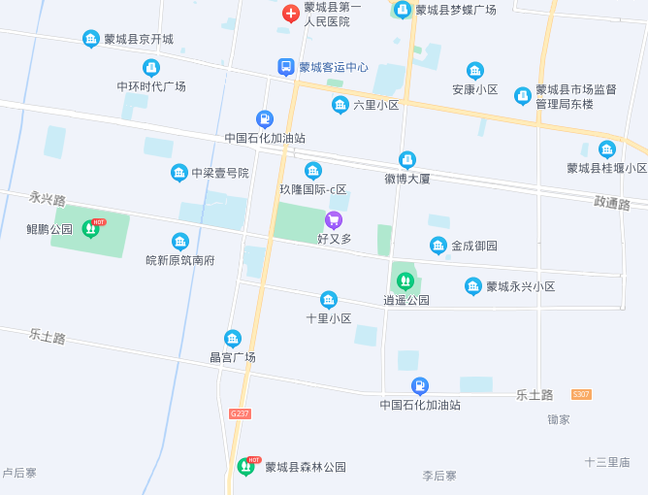

蒙城建筑工业学校

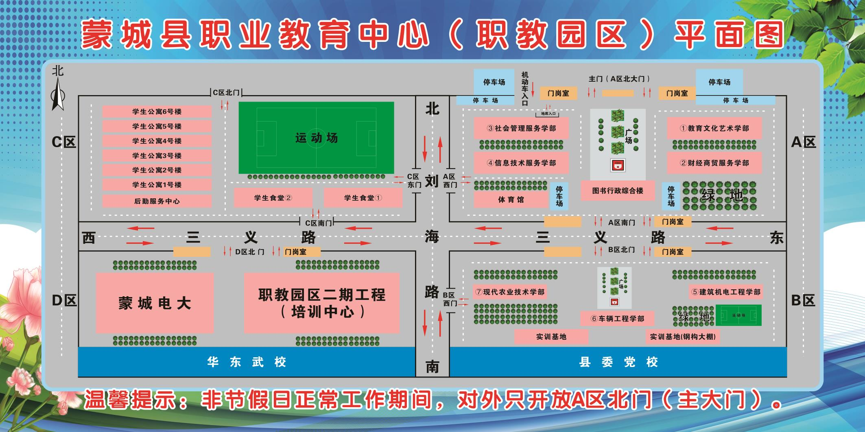（三）校园平面图

**建筑设备安装与调控（给排水）、建筑智能化系统安装与调试 赛场**

# 二、报到须知

（一）报到时间

2023年2月24日10:00—14:00。

（二）报到地点

玖隆国际大酒店，地址： 亳州市蒙城县嵇康路301号

酒店联系人：刘经理（18326737000）

联系电话：0558-7980000

赛点联系人：代老师：（13856887670）

联系电话： 0558-7667728

（三）食宿安排

1. 住宿：玖隆国际大酒店

2. 餐饮： 2月24日中餐、晚餐可在酒店就餐，也可自行安排，费用自理。为保证用餐安全，建议酒店就餐。 2月25日中午学校食堂提供工作餐。

（四）新冠疫情防控要求

根据国务院应对新型冠状病毒肺炎疫情联防联控机制综合组发布《关于进一步优化新冠肺炎疫情防控措施 科学精准做好防控工作的通知》，简称《防疫二十条》要求，结合皖教防控【2023】1号文件要求。参赛选手进校前请提供48小时核酸检测阴性报告，入校时如出现发热、干咳等新型冠状病毒症状应及时上报，根据需要进行抗原或者核酸检测。主动配合赛点学校进行疫情防控监测工作。

（五）注意事项

1.各代表队在规定时间内到指定地点办理报到手续，报到时领取《竞赛指南》、参赛证、领队证、指导教师证等证件资料。

2.各参赛选手报到时须提供选手意外伤害险保单、本人身份证(原件）、学生证（原件）及加盖学校公章的学籍表报到，三证相符，发放参赛证，学籍表交由赛点学校保存。参赛选手须持参赛证参加赛前检录，入场时持赛位签号对号入座，比赛期间不得向监考人员出示个人证件或透露个人信息。

3.为确保安全，各参赛选手需要购买人身意外伤害保险。

4.各代表队须按时参加赛点学校组织的领队会议。

5.请各代表队认真研究竞赛规程，按竞赛规程做好竞赛准备。

（六）赛前说明会

时间：2023年 2月24日15:00—15:30

赛项：建筑设备安装与调控（给排水）

建筑智能化系统安装与调试。

地点：行政楼三楼报告厅

（七）熟悉赛场

时间：2023年2月24日15:30-16:00

地点：建筑专业实训基地（两个赛项）

（八）成绩公布

时间： 2023年2月25日21:00

地点：行政楼一楼大厅公告栏

（九）咨询电话

教 务 处：代老师 13856887670

建筑机电工程学部：范老师 15056760475

三、赛点组织机构

（一）大赛组委会

主 任: 王紫娟

副主任: 孙大鹏 白学军 潘 勇

成 员: 戴 雷 张洪虎 代光辉 桂含智 戴 琳

张 军 葛未雷 刘芳红 孟 皎 孙 涛

（二）巡视组

省、市巡视领导

（三）赛务组

组长: 戴 琳（13956705528）

成员: 谢广臣 杨 杰 张 辉 冯 辉 武 鑫

鹿文武 王 飞 关廷广 代玉峰 王 辉

职责:

1.负责大赛选手的资格审查及参赛证的发放；

2.制定各赛项规程、评分细则；

3.组织选手抽签场次等工作；

4.负责大赛材料的打印、收发工作；

5.在大赛裁判组及大赛仲裁委员会的监督下负责大赛成绩的汇总上报工作；

6.负责设置会场会标、赛场赛标、横幅、竖幅等；

7.负责落实赛前说明会的策划、组织及实施等工作。

（四 ）场地和技术保障组

组长: 刘芳红（13500591159）

成员: 赵明超 王 勇 张明绪 陆兆东 王辉（小）及赛项项目负责人

职责:

1.根据各赛项参赛人数、比赛规程要求，安排比赛场地；

2.根据赛项竞赛实施方案，安排赛位，提供技术保障；

3.负责大赛相关器材、耗材等设备，做好后勤保障工作，并有应急预案；

4.负责比赛现场环境，水电气等能满足比赛时所需的环境要求。

5、负责比赛期间来宾的观摩场地的技术保障，确保信号的稳定、流畅。

(五) 安全保卫、餐饮服务组

组长: 桂含智（13505671817）

成员: 王凤桥 董 影 赵 廷 全体教官

职责:

1.负责大赛期间校园安全、赛场安全、保卫、警戒、车辆引导工作；

2.负责配合当地派出所、城管做好学校周边冶安环境；

3.负责做好赛场参赛学生的疏导工作，维持好赛场的秩序；

4.负责预防和处理各类突发事件，保证大赛正常进行；

5.做好比赛期间选手、辅导教师及工作人员用餐工作，保障大赛用餐，负责餐券的制作、发放等工作；

6.负责大赛选手及相关人员的医疗预防、救护工作；

7.完成赛点组委会交办的其他工作。

（六）后勤保障组

组长: 代光辉（17356721809）

成员:黄伟才 李在龙 李芙蓉 李茂阳

职责:

1.负责大赛期间场地卫生和校园环境卫生；

2.负责大赛期间的水、电保障工作，做好应急预案；

3.完成赛点组委会交办的其他工作。

（七）宣传、志愿者服务组

组长: 孟 皎（13505671345）

成员: 孙鹏飞 刘立生 王 璞 王宗宝 葛大鹏 楚 云

职责:

1.负责联系、协调有关新闻单位，通过校园公众号、电视、报刊、网站等形式向社会广泛宣传大赛；

2.负责大赛宣传报导资料的收集、整理、审核和发布工作；

3.负责大赛现场摄影、摄像；

4.组织并培训志愿者、礼仪队，做好大赛引导服务工作；

5.负责大赛期间电子大屏的使用及校园宣传栏、宣传标语等的检查、更换；

6、完成赛点组委会交办的其他工作。

（八）接待、大赛秘书组

组长: 孙 涛（13856725169）

成员: 苗 伟 陈亚书 李雪英 焦守光

职责:

1.严格按照上级要求，做好大赛期间疫情防控工作；

2.负责比赛期间各级领导、评委、领队等来宾的接待工作；

3.负责大赛期间的车辆安排协调，保证大赛用车；

4.负责赛前说明会、开幕式会场领导发言稿、席卡、水杯、音响等服务工作；负责大赛期间来宾的观摩场地、比赛场地的茶水、水果、点心等服务工作；

5.完成赛点组委会交办的其他工作。

# 四、竞赛日程

（一） 建筑设备安装与调控（给排水）赛项

|  |  |  |  |
| --- | --- | --- | --- |
| **日期** | **时间** | **内容** | **地点** |
| 2023年  2月24日 | 10:00-14:00 | 各参赛队报到 | 玖隆国际大酒店大厅 |
| 14:30 | 各参赛队集合乘车到赛点 | 玖隆国际大酒店大厅 |
| 15:00-15:30 | 赛前说明会 | 行政楼三楼报告厅 |
| 15:30-16:00 | 参赛选手熟悉赛场（限定在观摩区，不得进入比赛区） | 建筑专业实训基地 |
| 16:00 | 参赛选手集合乘车返回酒店 | 建筑专业实训基地广场 |
| 2023年  2月25日 | 7:00 | 各参赛队集合乘车到赛点 | 玖隆国际大酒店 |
| 7:30-8:00 | 开幕式 | 行政楼三楼报告厅 |
| 8:00-8:30 | 建筑设备安装与调控（给排水）赛项选手检录、顺序抽签、工位抽签 | 建筑专业实训基地 |
| 8:30-10:30 | 模块一（施工准备）比赛 |
| 10:30-11:30 | 封闭赛场、评委打分，评委、选手午餐 |
| 11:30-17:30 | 模块二（安装与调试）比赛 |
| 17:30-20:30 | 评委打分、统计成绩 |
| 17:40 | 参赛选手集合乘车返回酒店 | 建筑专业实训基地广场 |
| 21:00 | 成绩公布 | 行政楼一楼大厅 |

特别说明：建筑设备安装与调控（给排水）赛项模块一理论比赛，要求选手在2小时内完成（两台电脑设备），模块二为操作比赛，要求选手在6小时内完成。

（二） 建筑智能化系统安装与调试

|  |  |  |  |
| --- | --- | --- | --- |
| **日期** | **时间** | **内容** | **地点** |
| 2023年  2月24日 | 10:00-14:00 | 各参赛队报到 | 玖隆国际大酒店大厅 |
| 14:30 | 各参赛队集合乘车到赛点 | 玖隆国际大酒店大厅 |
| 15:00-15:30 | 赛前说明会 | 行政楼三楼报告厅 |
| 15:30-16:00 | 参赛选手熟悉赛场（限定在观摩区，不得进入比赛区） | 建筑专业实训基地 |
| 16:00 | 参赛选手集合乘车返回酒店 | 建筑专业实训基地广场 |
| 2023年  2月25日 | 7:00 | 各参赛队集合乘车到赛点 | 玖隆国际大酒店 |
| 7:30-8:00 | 开幕式 | 行政楼三楼报告厅 |
| 8:00-8:30 | 建筑智能化系统安装与调试赛项选手检录、顺序抽签、工位抽签 | 建筑专业实训基地 |
| 8:30-11:30 | 第一阶段比赛 |
| 11:30-12:30 | 封闭赛场、评委打分， 评委、选手午餐 |
| 12:30-17:30 | 第二、第三阶段比赛 |
| 17:30-20:30 | 评委打分、统计成绩 |
| 17:40 | 参赛选手集合乘车返回酒店 | 建筑专业实训基地广场 |
| 21:00 | 成绩公布 | 行政楼一楼大厅 |

# （三） 比赛流程

**比赛前一天验证**

**发放证件**

**抽取场次签、顺序签**

**竞赛作品加密**

**比赛前确定参赛赛号（赛位号）**

**成绩评定**

**加密信息解密**

**成绩公布**

**无竞赛作品**

**有竞赛作品**

五、争议仲裁

大赛仲裁委员会

主 任: 刘红岩（暂定）

副主任：市局人员（暂定） 戴 雷 张洪虎

成 员: 葛未雷 张 兵 马 峰

张 涛 张利光 各参赛学校领队

职责:

1.负责大赛过程中的监督；

2.负责受理各单位提出的争议问题，并依法依规做出仲裁。

仲裁流程

1.申诉主体为参赛团领队。

2.参赛选手、裁判员发现竞赛过程中存在问题或争议，应向赛项裁判长反映，裁判长依据相关规定处理或组织裁判员（全体裁判员半数以上通过）在项目内解决。对处理结果仍有异议的，可由领队向大赛仲裁委员会提出申诉。

3.参赛团领队须向现场仲裁人员递交署名的书面申诉报告，即填报：“2022-2023年度 ‘中银杯’安徽省职业院校技能大赛（中职组）问题或争议处理记录表”。报告应对事件的现象、发生时间、涉及人员、申诉依据等进行充分、实事求是的叙述，非书面申诉不予受理。

4.现场仲裁人员收到申诉后，应及时开展调查研判。经调查确认所反映情况属技术性问题或争议的，交由项目内解决。非技术性问题，根据调查实际情况作出裁决，仲裁人员应在收到申诉报告后两小时内做出裁决，并将签字后的裁决结果以书面形式告知申诉方。

5.申诉方对裁决结果仍有异议的，可向2022-2023年度 “中银杯”安徽省职业院校技能大赛（中职组）组委会提出复议申请。大赛组委会组织相关专家进行调查复议，大赛组委会应在收到申诉报告后两小时内将复议结果以书面形式告知申诉方，复议结果为最终裁决。

6.申诉时间应在比赛结束后2小时内，超过时效不予受理。

7.仲裁结果由申诉人签收，不得代收，如在约定时间和地点申诉人离开，视为自行放弃申诉。

8.申诉方可随时提出放弃申诉。

9.申诉方必须提供真实的申诉信息并严格遵守申诉程序，不得以任何理由采取过激行为扰乱赛场秩序。

10.大赛期间，任何与竞赛有关的违规行为或争议，各方应通过正当渠道并按程序进行申诉，不得擅自传播、扩散未经核实的言论、信息。

11.本申诉与仲裁流程由本赛点组委会负责解释。

# 六、竞赛规则

（一）参赛队须知

1.参赛队选手在报名获得确认后，原则上不再更换，如筹备过程中，选手因故不能参赛，须由教育行政部门于赛项开赛 10 个工作日之前出具书面说明，并按相关参赛选手资格补充人员并接受审核；竞赛开始后，参赛队不得更换参赛选手，若有参赛队员缺席，则视为自动放弃竞赛。

2.参赛队对大赛组委会发布的所有文件都要仔细阅读，详细了解大赛时间安排、评判细则等，以保证顺利参加竞赛。

3.参赛队按照大赛赛程安排，凭本赛点大赛组委会颁发的参赛证和有效身份证件参加竞赛及相关活动。

4.参赛队将通过抽签决定比赛场地和比赛顺序。

5.本规则没有规定的行为，裁判组有权做出裁决。在有争议的情况下，依照赛点仲裁委员会的裁决为准，任何媒体资料都不做参考。

（二）领队、指导教师须知

1. 协助大赛承办方做好赛前抽签工作，确认比赛出场顺序，组织好本单位比赛选手的各项赛事相关事宜。

2.做好本单位比赛选手的业务辅导、心理疏导和思想引导工作，共同维护竞赛秩序。

3.自觉遵守竞赛规则，尊重和支持裁判工作，不得进入比赛现场及其他禁止入内的区域，确保比赛公平、公正、顺畅、高效。

4.各参赛队要坚决执行比赛的各项规定，加强对参赛人员的管理，做好赛前准备工作，督促选手带好证件等。

5.当本单位参赛选手对比赛进程中出现异常或疑问，应及时了解情况，客观做出判断，并做好选手的安抚工作，经内部进行协商，认为有必要时可在规定时限内向赛点仲裁委员会反映情况或提出书面仲裁申请。

6.参赛选手因申诉或对处理意见不服而停止比赛，以弃权处理。

7.指导教师应认真研究和掌握本赛项比赛的技术规则和赛场要求，指导选手做好赛前技术准备和应赛准备。

8.指导教师应在赛后做好技术总结和工作总结。

（三）参赛选手须知

1.参赛选手报到时须提供选手意外伤害险保单、本人身份证(原件）、学生证（原件）及加盖学校公章的学籍表，三证相符，方可发放参赛证。参赛证为选手参赛的凭据。参赛选手一经确认，中途不得任意更换，否则以作弊论处，其个人不得参与名次排名。

2.参赛选手应持参赛有效证件，按竞赛顺序、项目场次和竞赛时间，提前30分钟到各考核项目指定地点接受检录、抽签决定竞赛赛位号等。

3.检录后的选手，应在工作人员的引导下，提前15分钟到达竞赛现场，从竞赛计时开始，选手未到即取消该项目的参赛资格。

4.参赛选手进入赛场，应持参赛有效证件，并根据竞赛项目要求统一着装，戴安全帽、穿电工安全绝缘鞋，服装不得有参赛单位的字样，做到衣着整洁，符合安全生产及竞赛要求。

5.参赛选手应认真阅读各项目竞赛操作须知，自觉遵守赛场纪律，按竞赛规则、项目与赛场要求进行竞赛，不得携带任何书面或电子资料、U盘、手机等电子或通讯设备进入赛场，不得有任何舞弊行为，否则依照赛场纪律处理。

6.竞赛期间，竞赛选手应服从裁判评判，若对裁判评分产生异议，不得与裁判争执、顶撞，但可于规定时限内由领队向赛点仲裁委员会提出书面仲裁申请；由赛点仲裁工作委员会调查核实并处理。

7.对不服从裁判、工作人员管理，扰乱赛场秩序，干扰其他参赛选手比赛的人员，裁判组应提出警告。累计警告2次或情节特别严重，造成竞赛中止的，经裁判长裁定后中止比赛，并取消参赛队资格和竞赛成绩。

8.竞赛过程中，产生重大安全事故、或有产生重大安全事故隐患，经裁判员提示无效的，裁判员可停止其比赛，并取消参赛队资格和竞赛成绩。

9.竞赛过程中，出现赛项规程所规定的取消比赛资格的行为，裁判员可停止其比赛，并取消参赛队资格和竞赛成绩。

10.参加技能操作竞赛的选手如提前完成作业，选手应在指定的区域等待，经裁判同意后方可离开考场。

11.竞赛过程中如因竞赛设备或检测仪器发生故障，应及时报告裁判员，不得私自处理，否则取消本场次比赛资格。

（四）赛场纪律

1.比赛开始前30分钟，参赛选手凭参赛证、身份证经检录后进入赛场，工作人员负责检查选手的身份。入场后选手应对竞赛设备进行检查确认。主裁判发出“开始”口令后，迟到选手不得进入赛场。

2.参赛选手应严格遵守赛场纪律，不得带入任何技术资料和存储工具、设备。所有通讯、照相、摄像工具等一律不得带入赛场。

3.在竞赛过程中，参赛选手如遇问题，需举手向裁判人员提问，选手之间互相询问按作弊处理。竞赛过程中，如出现设备故障等问题，应提请裁判长确认原因。如果确实是因为设备故障原因导致选手中断或终止竞赛，由裁判长视具体情况作出决定。

4.在竞赛过程中，选手不得擅自离开赛场，如有特殊情况，需经工作人员或裁判人员同意后作特殊处理。竞赛过程中，选手若需休息、饮水或去厕所，一律计算在操作时间内。

5.如果选手提前结束竞赛，应举手向裁判员示意，经裁判检查许可后，参赛选手方可离开参赛工位, 到指定的区域等待，经裁判同意后方可离开赛场，选手提前结束比赛后不得再进入参赛工位。

6.选手不得在候赛室、赛场、休息室大声喧哗，不得随意走动，以免影响他人操作或休息。

7.选手须爱护赛场设备，严格执行相关操作规程。

8.严禁选手冒名顶替，弄虚作假，选手不得向裁判透露个人信息，否则按作弊处理。

9.其它未尽事宜，将在赛前领队会上做详细说明。

附件（本文件需打印填好带至赛点）

安全文明参赛及健康承诺书

本人 参加 赛项，来自 学校（身份证号 ）郑重承诺：

1.我已于赛前认真阅读并知悉2022-2023年度“中银杯”

安徽省职业院校技能大赛（中职组）竞赛相关文件，并将严格按照要求，服从大赛组委会和赛点工作人员管理，遵守赛场各项纪律，安全文明参赛。

2. 根据国务院应对新型冠状病毒肺炎疫情联防联控机制综合组发布《关于进一步优化新冠肺炎疫情防控措施 科学精准做好防控工作的通知》，简称《防疫二十条》要求，结合皖教防控【2023】1号文件要求。参赛选手进校前请提供48小时核酸检测阴性报告，入校时如出现发热、干咳等新型冠状病毒症状应及时上报，根据需要进行抗原或者核酸检测。主动配合赛点学校进行疫情防控监测工作。

以上承诺如有不实和违反，本人愿意承担由此造成的后果或责任。

本人签字： 带队教师签字：

联系电话： 联系电话：

日期： 年 月 日